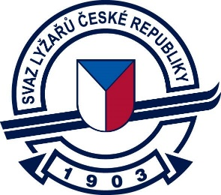

Odborný sportovní úsek alpských disciplín SLČR

Kalendář pořadatelů RKZ/ČP a FIS žactva 2022/23

Datum : | Místo : | Pořadatel : |  | VZ | SL | GS | SG
14.-15.1.2023 | Bílá v Beskydech | Ski Bílá | RKZ 1 |  | 1 | 1
20.-21.1.2023 | Říčky v Orlických horách | Ski klub Ústí nad Orlicí | FIS |  | 1 | 1
11.-13.2.2023 | Pec pod Sněžkou | TJSlovan Pec+Loko Trutnov | RKZ 2 | 1 | 1 | 1
25.-26.2.2023 | Rokytnice nad Jizerou | TJ Spartak Rokytnice | RKZ 3 |  | 1 | 1
(9.)10.-12.3.2023 | Klínovec | TJ Klínovec | MČR+tr.SG |  | 1 | 1 | 1
(20.-21.)22.-23.3.2023 | Špindlerův Mlýn | Skiteam Sv.Petr | RKZ 4+ tr. SG |  |  |  | 2
 |  |  |  | 1 | 4 | 4 | 3

23.-25.1.2023 CZE Špindlerův Mlýn ZODM
27.-28.1.2023 ITA Folgaria
11.-12.2.2023 SLO Pokal Loka
31.3.-1.4.2023 ITA Abetone
6.-7.4.2023 FRA Val d´Isere

V Praze dne 10.8.2022

